Technická specifikace

Požadavky na vozidlo: |  | Splnění požadavku: ANO/NE/HODNOTA parametru u požadavku, který je stanoven jako min. nebo max.
1 | Sanitní automobil kategorie C – mobilní jednotka intenzivní péče podle EN ČSN 1789 s možností nabídnout rovnocenné řešení (verze 2+2 sedící + 1 ležící přepravovaná osoba)
2 | Sanitní vozidlo - podvozek s kabinou, skříňová nástavba z lehkých kovů o minimálních rozměrech ambulantního prostoru: Délka – 2900mm, Šířka – 1900 mm, Výška – 1850 mm. Celková délka vozidla max. 5600mm. Max. výška vozidla 2700 mm včetně veškeré výbavy jako výstražná zařízení, střešní okna, ventilátory apod.
3 | Největší technicky přípustná/povolená hmotnost vozidla 3500kg včetně hmotnostní rezervy 260 kg pro vybavení vozidla zdravotnickým materiálem.
4 | Objem palivové nádrže min. 70l
5 | Min. 6-stupňová automatická převodovka
6 | Motor vznětový přeplňovaný o výkonu min 140 kW, emisní norma EURO 6
 | Výbava vozidla:
7 | Bezpečnostní výbava: protiblokovací systém brzd, elektronická uzávěrka diferenciálu, protiskluzová regulace a elektronický stabilizační program včetně brzdového asistenta
8 | Pohon všech kol,
9 | Mechanická uzávěrka diferenciálu zadní nápravy
 | Zdůvodnění: Zvýšení průchodnosti ve ztíženém terénu. Mechanická uzávěrka je zvolena z důvodu, že ji lze zapnout nezávisle na rozhodnutí elektroniky a zůstane zapnutá za všech okolností.
10 | Spodní kryt motoru
11 | Světlost vozidla min. 180 mm
12 | El. nastavitelná a vyhřívaná venkovní zpětná zrcátka
13 | Maximálně zesílený stabilizátor přední a zadní nápravy
14 | Maximálně zesílené tlumiče vpředu a vzadu
15 | Imobilizér
16 | 2 ks. funkčních klíčů s aplikovaným dálkovým ovládáním centrálního zamykání umožňujícího zamknutí všech dveří, včetně prostoru pro pacienty.
17 | Přihřívač vody v okruhu motoru
 | Zdůvodnění: Pro udržení provozní teploty motoru a okamžitého topení vozidla po jeho nastartování.
18 | Barva žlutá RAL1016 - lakování nárazníků a vnějších zrcátek se nepožaduje
19 | Alternátor s výkonem min. 140A
20 | Druhý akumulátor 12V / 95Ah / 420A s oddělovacím relé, bezúdržbový, bezodparový, dobíjený při provozu vozidla a při jeho napojení na síť 230V, vybavený automatickým odpojovačem při poklesu napětí pod 10V
21 | Min. airbag řidiče + airbag pro spolujezdce
22 | Palubní počítač zobrazující min.: vnější teplota, aktuální + průměrná spotřeba paliva, dojezd vozidla
23 | Hlavní světlomety v provedení xenonových výbojek nebo LED technologii, přední mlhové světlomety integrované do nárazníku vozidla
24 | Konzola přístrojové desky pro dodatečné spínače s 1-DIN šachtou pro umístění digitální RDST
25 | (viz např. foto – ostatní fotodokumentace.)
26 | Klimatizace s min. poloautomatickou regulací s výdechy ve ventilaci v kabině řidiče
27 | Příprava pro autoradio, anténa + reproduktory ( 2x kabina řidiče, 2x sanitní prostor)
28 | Autoradio s funkcí TMCI a RDS, otočným regulátorem hlasitosti, funkcí FADER a tlačítkem MUTE a samostatně vypínanými reproduktory v ambulantním prostoru. Umístění autorádia ve středovém boxu mezi sedadly řidiče a spolujezdce. Zesílení VF radiového signálu z antény.
29 | Elektrické stahování oken dveří řidiče a spolujezdce
30 | Centrální zamykání s dálkovým ovládáním pro všechny dveře vozidla i sanitní nástavby, všechny dveře komunikují s jednotkou ovládající zamykání vozidla, možnost uzamčení vozidla zevnitř
31 | Sedadla v kabině 1+1, výškově stavitelná, vč. loketní a bederní opěry
32 | Úprava zadní nápravy pomocí vzduchového odpružení se samonivelačním systémem zajišťující regulaci světlé výšky vozidla a komfort přepravovaného pacienta
 | Zdůvodnění: Zajišťuje komfort pacienta a zlepšuje jízdní vlastnosti vozidla na špatných komunikacích i mimo zpevněné komunikace.
33 | Gumové koberce v kabině řidiče
34 | Lapače nečistot vpředu a vzadu
35 | Zvuková signalizace při zařazení zpětného chodu vozidla pro vyšší bezpečnost chodců za vozidlem.
36 | Všechny pneumatiky s odpovídajícím indexem nosnosti pro celkovou hmotnost 3500 kg
37 | Sada zimních pneumatik s odpovídajícím indexem nosnosti pro celkovou hmotnost 3500 kg včetně disků (4 ks) s parametry dle požadavků zadavatele
38 | Kontrola poklesu tlaku v pneumatikách
39 | Ostatní a povinná výbava vozidla (lékárna, tažné lano, výstražný trojúhelník, nářadí, rezerva, zvedák, sada náhradních žárovek a pojistek, reflexní vesta)
40 | 2DIN šachta v palubní desce pro umístění navigačního zařízení užívaného zadavatelem
 | Specifikace skříňové nástavby:
41 | Nástavba skříňového typu z lehkých kovů, s kryty podběhů, střešním spoilerem nad kabinou řidiče, stropními a bočními kabelovými kanály, testovaná dynamickou zkouškou v souladu s veškerými platnými právními předpisy a technickými normami ke dni dodání
42 | Nástupní schody v protiskluzové úpravě u bočních posuvných a zadních křídlových dveří. U bočních posuvných dveří s výškou prvního nástupního schodu max. 380 mm od terénu měřeno ve vodorovné poloze
43 | Výška podlahy sanitního prostoru max. 650 mm od terénu měřeno ve vodorovné poloze
 | Zdůvodnění: dle ČSN EN 1789 s možností nabídnout rovnocenné řešení
44 | Rozměry vstupních dveří výška / šířka: boční posuvné dveře - min 1900 / 850 mm, zadní křídlové dveře, vysoké prosklené – min 1890 / 1050 mm
 | Zdůvodnění: minimalizace rizik BOZP při manipulaci s pacientem se sníženou pohyblivostí
45 | Obložení stěn, stropu a dveří s minimem konstrukčních spár umožňující následné zcela variabilní a flexibilní umístění a montáž zdravotnické techniky. V místech určených pro montáž zádržných systémů pro zdravotnické přístroje bude pod obložením stěny umístěna výztuha v podobě kovového plechu o min. tloušťce 3mm pro případnou výměnu přístrojů.
46 | Možnost snadného hermetického oddělení kabiny řidiče od prostoru pro pacienty
47 | Aretace mechanická při otevření křídlových dveří na 90 stupňů
48 | Aretace magnetická pro všechny dveře v otevřené poloze 180 stupňů
49 | Úložný prostor na levé zadní straně skříňové nástavby přístupný z vnějšku vozidla (pro uložení 1 ks transportní schodolez, 1 ks SCOOP rám) osvětlení LED svítidlem
 | Zdůvodnění: Z důvodu bezpečnosti, snadného přístupu a eliminace znečištění ambulantního prostoru.
50 | Úložný prostor na pravé zadní straně skříňové nástavby přístupný z vnějšku vozidla ( pro uložení 2ks 10L s možností napojení na vnitřní rozvody kyslíku a 1 ks 2L tlakových lahví)
 | Zdůvodnění: Z důvodu bezpečnosti, snadného přístupu a eliminace znečištění ambulantního prostoru.
 | Specifikace sanitní zástavby:
51 | Provedení sanitní zástavby v souladu s veškerými platnými právními předpisy a technickými normami ke dni dodání.
 | Kabina řidiče:
52 | V prostoru mezi sedadly řidiče a spolujezdce středový tunel z kompozitních materiálů pro zabudování ovladače výstražného zvukového zařízení, RDST, autorádia a přihrádky na dokumentaci formátu A4
53 | Signalizace otevření zadních a bočních dveří ambulantního prostoru
54 | Dodávka a montáž antény 1+1 pro RDST umístěné na vozidle dle pokynu zadavatele – všechny kabelové spoje budou přístupné
55 | Mapová svítilna v LED technologii v prostoru nad spolujezdcem ve stropě se samostatným zapínáním
56 | 2 kg hasicí přístroj včetně držáku a revizní zprávy
57 | Ruční dobíjecí svítilna v LED technologii včetně držáku s dobíjením, nainstalovaná na středovém tunelu, dosvit 150 m po dobu min 120 min.
58 | Zásuvka 12 V velikost CL integrovaná do palubní desky
59 | Příprava pro montáž kabeláže vč. držáku a konektorů pro připojení navigačního zařízení, montáž kabeláže a držáku zobrazovací jednotky, viz specifikace příloha č. 1
60 | Dodávka a montáž montážní sady pro radiostanici vozidlového radiového terminálu Tetrapol komunikující v síti PEGAS, včetně antény s napájením přes samostatnou pojistku a montáže vlastní zálohovací baterie dodané s radiostanicí.
 | Zdůvodnění: Komunikační zařízení v síti PEGAS jsou hlavním komunikačním prostředkem základních složek IZS a to na základě zákona č. 239/2000 Sb. (zákon o IZS).
61 | Montáž zařízení pro snímání polohy vozidla (dodá zadavatel), přičemž je nutné toto konzultovat s kompetentními techniky.
 | Zdůvodnění: Zařízení ke sledování polohy (dodá zadavatel)a 2DIN zobrazovací jednotka dle bodu 99. musí být kompatibilní s tímto zařízením a proto je nutná konzultace před vlastním nákupem.
62 | Dodávka a montáž snímacího zařízení pro videozáznam dění před vozidlem, vč. bezpečného umístění do prostoru určeného výrobcem vozidla, za dodržení bezpečnosti při aktivaci airbagů, se samostatným jištěním a s funkcemi min. jako např. zařízení typ. TrueCam A7S včetně paměťového média o kapacitě 32 GB a rychlostní třídě CLASS10 , užívané zadavatelem.
63 | Zajištění přípravy pro konečné propojení datových technologií ZZSKVK (datový modem), dostupné z prostoru řidiče, specifikaci umístění určí zadavatel, konečné propojení zajistí zadavatel
64 | Ovladače výstražného zvukového zařízení integrované do volantu – změny tónů, (ovládání světelného výstražného zařízení + veškeré ostatní ovládací prvky zabudované dle požadavků ZZSKVK v přístrojové desce.) Přídavné stropní LED osvětlení místa řidiče, umístění zdroje světla nad řidičem vlevo od osy volantu za stínítkem, zapínané společně se stropním bodovým osvětlením místa řidiče.
 | Vlastní zástavba:
65 | Boční a zadní okna ambulantního prostoru plně polepená tónovací fólií s propustností 5%, spodní 2/3 výšky oken z vnitřní strany polepena neprůhlednou průsvitnou folií. Stropní okno polepeno neprůhlednou tónovanou folií s propustností 5%.
66 | Vnitřní obložení stěn a stropu snadno omyvatelným a desinfikovatelným bezspárovým materiálem
67 | Podlaha v protiskluzovém provedení modré barvy
68 | Úložný prostor na levé přední straně skříňové nástavby přístupný z vnějšku vozidla (pro uložení 1 ks Systém pro nepřímou srdeční masáž, uchycení je součástí dodávky, vzorek předloží ZZSKVK) osvětlení LED svítidlem, min. rozměry v/š/h 700/450/350 mm s 1 x 12V SS zásuvka samostatně jištěná s kontrolkou LED umístění dle požadavků zadavatele.
 | Zdůvodnění: Z důvodu bezpečnosti a snadného přístupu.
69 | Výdechy klimatizace a topení v prostoru pro pacienty ovládaný termostatem
70 | Střešní okno o rozměrech min. 600 x 600 mm s folií o propustnosti 5%, s možností nouzového východu, průsvitné, neprůhledné
71 | Všechny hrany zdravotnických skříněk a ostatních zástavbových prvků v zaobleném provedení s radiusem min. 3 mm
72 | Digitální integrované hodiny, čísla trvale viditelná za všech světelných podmínek
 | Specifikace dělící přepážky:
73 | Posuvné okno v přepážce mezi kabinou řidiče a sanitním prostorem o rozměrech min. 900 x 350 mm
74 | Nad kabinou řidiče tři úložné prostory, jeden s minimálními rozměry š 1000 x v 240 x h 600 mm, dva s minimálními rozměry š 500 x v 300 x h 250 mm pro zdravotnický materiál. Dvířka jsou opatřena plynovými vzpěrami.
75 | Uzamykatelná skřínka na opiáty umístěná dle zadavatele.
76 | Vlevo skříňka s 3 plexi policemi
 | Popis nábytkového modulu na přepážce:
77 | Pracovní plocha s nerezovým povrchem, chemicky a mechanicky odolná se zaobleným lemem. V min. rozměrech vnitřní plochy 700 x 450 mm.
78 | 3 zásuvkové úložné prostory s aretací v uzavřené i otevřené poloze pomocí teleskopických plynových vzpěr nebo jiným certifikovaným systémem o min. šířce vnitřního prostoru 325 mm, a uložení 2 ks zdravotnických batohů přístupných po otevření bočních pravých posuvných dveří. Nad tímto prostorem jeden zásuvkový úložný prostor s aretací v uzavřené i otevřené poloze pomocí teleskopických vzpěr nebo jiným certifikovaným systémem.
79 | výdech + dodání nezávislého topení
80 | výdech + dodání závislého vodního topení
81 | elektrický termobox ( 37 °C s hysterezí + - 2 °C ) zapojený přes klíček vozidla, a nebo při připojení vozidla na vnější síť 230V, ovládací prvky umístěné tak, aby nemohlo dojít k náhodné změně teploty nebo nechtěnému zapnutí či vypnutí
 | Zdůvodnění: dle vyhlášky č. 296/2012 Sb.
82 | integrovaný odnímatelný odpadkový koš – umístění upřesní zadavatel
 | Zdůvodnění: dle vyhlášky č. 296/2012 Sb.
83 | 1 x sedadlo s integrovaným 3. bodovým bezp. pásem skrytým pod plastovým obložením zádové opěry, s hlavovou opěrkou pro osoby vysoké 200 cm
 | Specifikace levého boku zástavby:
84 | Ve střední části technický sloup s vývody: 6x12V zásuvku s kontrolkou LED, každá samostatně jištěná, 2x vývod O2, 2x zásuvka 230V napájená při připojení vozidla na externí zdroj 230V, 2x barevně odlišená zásuvka napájená měničem napětí 12/230V s minimálním výkonem 1000W (zapnutí měniče musí být signalizováno kontrolkou v pracovním prostoru řidiče a bude funkční pouze při zapnutém klíčku zapalování a nebo při napájení z vnějšího zdroje 230V ) a dole zásuvka 230V napájená při připojení vozidla na externí zdroj, ovládaná termostatem pro připojení el. topení. Rozmístění zásuvek po konzultaci se zadavatelem.
 | Zdůvodnění: Z důvodu ergonomie v ambulantním prostoru a umístění všech prvků na jednom centrálním místě
85 | V celé části boční stěny prostor pro montáž a ukotvení zdravotnických přístrojů (po konzultaci se zadavatelem)
86 | Dodání systému pro ukotvení zdravotnických přístrojů (injekční dávkovače), umístění upřesní zadavatel
87 | V zadní části skříňka na zdravotnický materiál, spodní část přístupná pouze dveřmi z vnější části vozidla, vrchní prostor se 2 policemi přístupný zevnitř výklopnými dvířky
88 | Na boku zadní skříňky prostor pro nástěnný tonometr
89 | Úložný prostor nad podběhem vozidla s víkem a sklopným čelem
90 | V přední části pod výdechem klimatizace otevřená police se dvěma úložnými boxy
 | Specifikace pravého boku zástavby:
92 | Skříň pro uložení 2 ks 10L O2 lahví (přístupných zvenku, včetně držáků na 2ks 10 l tlakových lahví s možností napojení na rozvody kyslíku a 1ks 2L tlakové láhve. Z amb. prostoru pouze přístup pro ovládání red. ventilů. Dodávka spojovací hadice včetně rychlospojek pro připojení O2 do rozvodu vozidla.
 | Zdůvodnění: Z důvodu bezpečnosti, snadného přístupu a eliminace znečištění ambulantního prostoru.
93 | Nad skříní pro tlakové láhve 2 uzavřené skříně se vzpěrami.
94 | Na pravé straně 1x sklopné a otočné sedadlo s integrovaným 3. bodovým bezp. Pásem skrytým pod plastovým obložením zádové opěry, s možností vertikálního plynulého otáčení 180 stupňů, polohovatelnou hlavovou opěrkou pro osoby vysoké 200 cm, polohovatelnou loketní a zádovou opěrou.
95 | Nad sedadlem bude umístěno ampulárium v uzavíratelném boxu s min. počtem ampulí 45 ks
96 | Veškeré vypínače a ovladače umístěné v prostoru u posuvných dveří tak, aby byly přístupné pro personál na otočném sedadle, shora ovladač intenzity hl. osvětlení, vypínač modrého podsvícení, kolébkový spínač pro bodovky, reproduktory, ovladače termostatu topení a klimatizace, stropní ventilátor a vypínač hlavního osvětlení. Ovladač hlavního osvětlení prostoru v dosahu po otevření bočních dveří a z otočného sedadla.
97 | Světlo v LED technologii osvětlující prostor sedadla – místění upřesní zadavatel
98 | Vzadu u dveří vypínač hlavního osvětlení a osvětlení prostoru za vozidlem
99 | Tiskárna s tabletem bude umístěna mezi sedadlem a zadními dveřmi – přesné umístění určí zadavatel
 | IT technologie:
100 | Příprava k montáži zádržných systémů pro dokovací stanice pro odolný tablet a držák tiskárny. 2 samostatně jištěné zásuvky 12V v provedení pro připojení konektorů svisle ke stěně pro napájení tabletu a tiskárny, s USB propojením mezi tabletem a tiskárnou. Umístění specifikuje zadavatel.
102 | 2DIN šachta v přístrojové desce umístěná v zorném poli řidiče pro umístění navigačního zařízení užívaného zadavatelem; zhotovitel umožní přístup technikům firmy dodávající technologie k vozidlu za účelem dodání a montáže navigačního zařízení používaného zadavatelem; zařízení bude připojeno na původní přípravu pro autorádio. Zařízení dodá zadavatel.
 | Ostatní výbava vozidla:
103 | Zádržný systém pro automatické nakládání a vykládání nosítek s podvozkem jednočlennou obsluhou, certifikovaný dle *ČSN EN 1789 (s možností nabídnout rovnocenné řešení) nebo novější s aretací nosítek dle *ČSN EN 1789 nebo novější (s možností nabídnout rovnocenné řešení). Systém umožňující boční posuv nosítek v šíři min. 400 mm. Nakládací poloha při najíždění nosítek do vozidla je vodorovná, bez šikmých nájezdových ramp nebo naklápění stolu.
104 | Elektrohydraulická nosítka s podvozkem, minimální nosnost 300 kg, homologace dle *ČSN EN 1789 nebo novější (s možností nabídnout rovnocenné řešení), s plynulým polohováním zádové opěry a možností nastavení nohou do protišokové polohy, sklopné boční opěry pro pacienta, profilovaná matrace s integrovaným dětským zádržným systémem a podhlavníkem, vybavená 4 bodovým zádržným systémem přes ramena a bedra se samonavíjecími ramenními pásy a dále bezpečnostní pás pánevní a nožní. Bezpečnostní reflexní prvky zajišťující dobrou viditelnost ze všech stran transportního prostředku, se sklopným držákem na infuze. Pro usnadnění manipulace s pacientem je požadován podvozek s plynulým elektro – hydraulickým nastavením výšky podvozku s minimálně 2 bateriemi pro napájení pohonu, nabíjení baterií je zajištěno při zasunutí podvozku do systému pro nakládání a uchycení nosítek ve vozidle zcela automaticky, systém umožňuje rozšíření nosítek pro přepravu nadrozměrných (bariatrických) pacientů (rozšiřovací sadu však zadavatel NEpožaduje).
105 | LED integrované stropní osvětlení barva teplá bílá umístěné v úhlu 45 stupňů, vypínač s plynulou regulací u bočních dveří a vypínače u zadních dveří a v kabině řidiče.
106 | Dvě bodová stropní směrovatelná světla nad nosítky pacienta
107 | Noční orientační osvětlení sanitního prostoru LED integrovaným světlem modré barvy
108 | Nouzové osvětlení sanitního prostoru 5W při otevření dveří
109 | Dobíjení obou baterií vozidla současně pomocí automatické nabíječky s výkonem min 2x 25 A
110 | Automaticky odpojitelné dobíjení akumulátoru vozidel záchranných služeb. Komplet se skládá z vestavné skříňky z vysoceodolného plastu s nerezovými samozavíratelnými posuvnými dvířky a zásuvkového systému s čelními kontakty. Během startování se přívod automaticky od vozidla mžikově odpojí pomocí zdvihového magnetu. V momentě, kdy řidič zapne zapalování, uvolní vyrážecí magnet jistící hák spojky. Jistící pružina spojku rázem odpojí a současně se posuvná dvířka zavřou.
111 | Technická data (vest. skříň bez spojovací zásuvky): napájení 230V/12V (230 V napájecí napětí / 12 V ovládací napětí odhazovacího mechanismu = napětí palubní sítě), jmenovitý proud 230V/20A, délka připojovacích kabelů 10 m, vyrážecí mechanismus (zdvihový magnet) 12 V, systém čelních kontaktů (3 póly), krytí IP55, skříňka s vestaveným krytem z vysoceodolného polyamidu se samozasouvacími dvířky, rozměry vnějšího rámu (š x v x h) 107 x 180 mm x 94 mm, výřez ve vozidle (š x v x h) 83 x 163 x 94 mm, výška při vysunutých dvířkách 318 mm, hmotnost bez spojky 1200 g.
112 | Všechny zásuvky 12V jištěny samostatně min 20A pojistkou. Každá zásuvka se samostatným přívodem pólu mínus od rozvodné skříně.
113 | Madlo po pravé straně bočního vstupu.
114 | Madlo nerezové podélné pod stropem s držáky na infuze 2 ks v zadní polovině.
115 | Rozvod kyslíku se dvěma rychlospojkama ve střední části levého boku, umístění dle požadavku zákazníka.
116 | Elektrické přídavné topení o výkonu min. 2000W s termostatem.
117 | Ovládací panely světel, topení a klimatizace snadno přístupné z ambulantního prostoru, v noci osvětlené pomocí LED technologie. Umístěné v „sloupku“ u otočného sedadla sestry u bočních pravých dveří.
118 | Nezávislé ovládání na ventilaci v kabině řidiče termostatem, napojení na originál systém klimatizace vozu. Spínání klimatizace pouze při nastartovaném motoru. Odtok kondenzátu mimo vozidlo.
119 | Přídavné závislé teplovodní topení na přepážce, spínání ventilátoru přes klíček zapalování od řidiče, ovládání z ambulantního prostoru, výdech přímo do ambul. prostoru. Přívod vody přes uzavírací kulový ventil s možností ovládání za jízdy z místa spolujezdce.
120 | Nezávislé naftové topení v ambulantním prostoru
121 | Obousměrný stropní ventilátor
122 | Chladící termobox s objemem cca. 7 litry s možností umístění teploměru dodaného zadavatelem – umístěný na levém boku vozidla na stěně – upřesní zadavatel
123 | Dva reproduktory v ambulantním prostoru s vypínačem v ambulantním prostoru
124 | Osvětlení schodu bočního vstupu při otevření dveří v sanitním prostoru v LED provedení
125 | Osvětlení schodu zadního vstupu při otevření dveří v sanitním prostoru v LED provedení
126 | Nouzové osvětlení LED 0,5W po otevření dveří ambulantního prostoru
127 | Osvětlení prostoru tlakových lahví a venkovního úložného prostoru LED technologií 0,5W
128 | Příprava k montáži zádržných systémů pro zdravotnické prostředky a držáku tiskárny. Samostatné jištěná zásuvka se zajištěným proudovým odběrem min. 12 A s poklesem napětí max. na 12V v provedení pro připojení konektorů svisle ke stěně pro napájení tiskárny. Dále je nutné zajistit USB propojení mezi umístěním tabletu a tiskárnou. Umístění specifikuje zadavatel.
 | Výstražná světelná a zvuková zařízení:
129 | Přední zapuštěná sdružená výstražná LED světla v lineární technologii s minimálním počtem 130 světelných zdrojů, rovnoměrné provedení po celé šíři na horní hraně spoileru vozidla mezi kabinou řidiče a skříňovou nástavbou
130 | Zvukové výstražné zařízení o výkonu min 200W s mikrofonem + 2 ploché reproduktory o výkonu min 2x 100W umístěné v přední části za maskou vozidla. Možnost přepínání tónů na volantu. – zvukové výstražné zařízení nesmí fungovat samostatně bez zapnutého světelného výstražného zařízení.
131 | V zadní části střechy 2x integrované výstražné LED světlo v lineární technologii s čirým krytem, zapuštěné v horních rozích sanitní nástavby tak, aby nepřesahovalo půdorys a ani světlou výšku sanitní nástavby. Celkem min 70 světelných zdrojů
132 | Přední výstražná LED světla v lineární technologii zapuštěná v masce vozidla, samostatně vypínatelná, každé min. 6 světelných zdrojů
133 | Přední výstražná LED světla v lineární technologii umístěné pod zrcátky 2ks, vypínatelné společně se světly v masce, každé min. 6 světelných zdrojů
134 | Výstražná LED světla v lineární technologii umístěná na předních blatnících vozidla 2 ks, vypínatelná společně se světly v masce, každé min. 6 světelných zdrojů, nepřesahující profil blatníků o více než 5 mm
135 | Všechna světla uvedená v bodech 129; 131; 132; 133; 134; budou červené a modré barvy s přepínáním ovládaným z místa řidiče. Světelné výstražné zařízení bude namontováno v souladu s prováděcím předpisem Ministerstva Dopravy.
136 | Na levé a pravé horní hraně střechy vozidla vzadu přídavná LED světla (směrová, poziční, brzdová)
137 | Osvětlení prostoru za vozidlem LED pracovním reflektorem umístěným na zadní hraně střechy vozidla, zapojení přes zpátečku a vypínač za zadními dveřmi a v kabině řidiče
138 | 2 páry pracovních LED světel umístěných na levém a pravém boku zvýšené střechy, ovládání pro L+P stranu samostatně v kabině řidiče
139 | Kamerový systém pro sledování pohybu za vozidlem při zařazeném zpětném chodu s barevným LCD displayem v kabině řidiče + couvací senzory
140 | Venkovní grafické označení vozu retroreflexní mikroprismatickou folií dle požadavků zadavatele a v souladu s platnou právní úpravou. Označení vozu bude shodné se současnými vozidly ZZS KVK a toto je nutné konzultovat se zadavatelem.
141 | Přední kapota bude provedena dle grafické přílohy - barva kapoty žlutá RAL 1016, dva zelené pruhy tvaru písmene "V" široké 235 mm, uprostřed bude umístěno logo zadavatele (ZZS KVK) o průměru 200 mm, vlevo nahoře nad čelním sklem bude volací znak vozu "ZKV XXX"; barva černá, písmo Arial, výška písma 175 mm
142 | Pravý a levý bok vozidla bude proveden polepem z retroreflexní mikroprismatické fólie v podobě pravidelně se střídajících obdélníkových polí zelené a žluté barvy o minimálním rozměru 590 x 300 mm ve dvou vodorovných pruzích vytvářejících vzhled šachovnice, přičemž kratší strana obdélníkového pole určuje šíři pruhu.; viz grafická příloha. Logo zadavatele (ZZS KVK) o průměru 200 mm bude umístěno na dveřích kabiny vozu, pod spodní hranou okna skříňové nástavby bude nápis "Zdravotnická záchranná služba Karlovarského kraje", barva písma červená, typ písma Arial, výška písma 105 mm (ZZS) a 65 mm (KVK). V přední části boku skříňové nástavby vozidla bude umístěn symbol zdravotnického kříže o velikosti 335 mm a v zadní části znak „telefonu a číslo 155“ typ písma Arial, výška písma 115 mm červené barvy, v přední horní části skříňové nástavby bude nápis "www.zzskvk.cz" v červené barvě, výška písma 60 mm, typ písma Arial, volací znak vozu bude umístěn v přední části kabiny vozu
143 | Na zadních dveřích vozidla bude proveden polep retroreflexní mikroprismatickou fólií, a to ve shodě s provedením na sanitních vozech zadavatele; barva oranžová a žlutá, viz grafická příloha, v horní části bude na každém boku umístěn zdravotnický kříž velikosti 200 mm, na levém boku bude umístěn volací znak vozidla, typ písma Arial, výška písma 80 mm, na levých dveřích nápis "www.zzskvk.cz" v červené barvě, výška písma 60 mm, typ písma Arial, na pravých dveřích znak „telefonu a číslo 155“ typ písma Arial, výška písma 85 mm červené barvy
144 | Na střeše vozidla bude umístěn volací znak vozidla „ZKV XXX“ typ písma Arial, výška 300 mm, barva černá
145 | Rozmístění veškerých nábytkových sestav i ovládacích prvků dle požadavků zadavatele
Upozornění pro zhotovitele zadavatel požaduje do nabídky doložit:
146 | Splnění požadavku dle ČSN EN 1789, v platném znění, s možností nabídnout rovnocenné řešení
147 | Protokol o úspěšném provedení dynamické zkoušky pro nabízenou sanitní zástavbu
148 | Splnění požadavků dle vyhlášky č. 296/2012 Sb. o požadavcích na věcné a technické vybavení zdravotnických zařízení, ve znění pozdějších předpisů,
149 | ES schválení typu (tzv. „globální homologace“)

Závazné barevné provedení pro vozidla ZZS KVK (pozn. ilustrační foto):
Boční pohled:
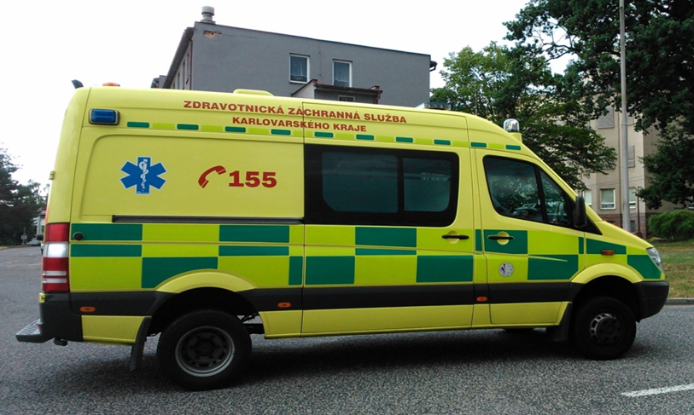
Zadní pohled
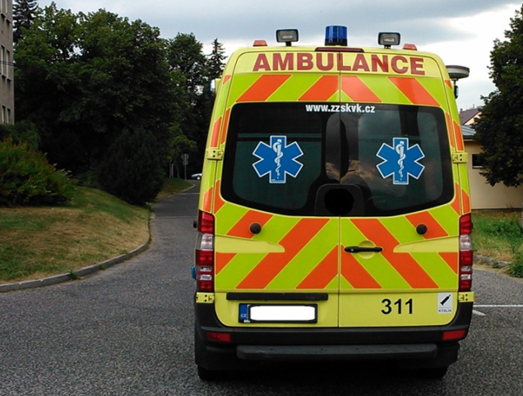

Čelní pohled barevného provedení víka motoru vozidla
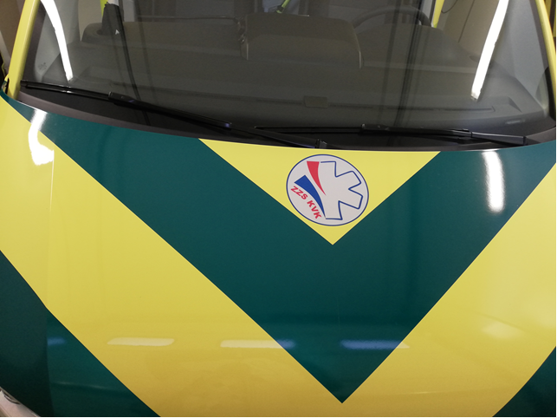

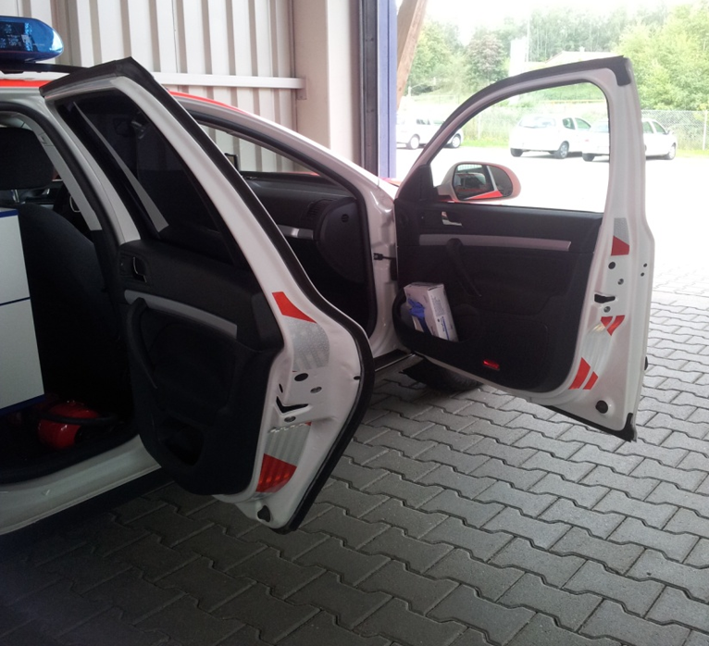
Bezpečnostní prvky na hranách otevřených dveří – požadavek přední dveře řidiče a spolujezdce

Ostatní fotodokumentace

Foto k bodu č.24
